検証

子供たちの学力の向上を目指して！ 学力向上検証改善サイクルを確立させましょう
① ２月
令和３年度熊本県学力・学習状況調査の結果から一部抜粋したものです。自校の結果を書き込み、学習状況の分析に活用してください。他の学年や項目についても確認しましょう。

【考察】（結果分析）

対象 | 質問項目 | 県の結果 | 自校の結果
教員 | あなたの授業では、児童生徒の理解の状況や習熟の程度に応じて補充的な学習や発展的な学習を行うなど、個に応じた指導の充実が図られていますか。  （よくしている＋どちらかといえばしている） | 小 ９１．２％
 |  | 中 ８１．９％
 | あなたは、教科の指導として、家庭学習の課題（宿題）を与えていますか。  （よくしている＋どちらかといえばしている） | 小 ９４．８％
 |  | 中 ７７．１％
 | 授業等で関わる児童生徒は、授業では、課題の解決に向けて、自分で考え、自分から取り組むことができていると思いますか。  （そう思う＋どちらかといえばそう思う） | 小 ８８．４％
 |  | 中 ８６．５％
児童  生徒 | 先生は、授業やテストで間違えたところや、理解していないところについて、分かるまで教えてくれていると思いますか。  （当てはまる＋どちらかといえば、当てはまる） | 小６ ９１．１％
 |  | 中２ ８４．２％
 | 勉強するときは、自分で計画を立てていますか。  （いつも立てている＋だいたい立てている） | 小６ ６１．２％
 |  | 中２ ４６．９％
 | 授業では、課題の解決に向けて、自分で考え、自分から取り組んでいると思いますか。  （当てはまる＋どちらかといえば、当てはまる） | 小６ ７４．２％
 |  | 中２ ６８．２％

Ａ

Ｄ

Ｐ

Ｃ

Ａ

Ｐ

Ｄ

Ｃ

確かな学力

12月

熊本県学力・学習状況調査
（R4. 12/1～12/9）

【具体的に取り組むこと】

⑥
９月～

⑤ ８月
自校の課題を課題のままで終わらせないために、夏季休業中には、学校総体で取り組む内容や個人で取り組む内容を焦点化して設定するとともに、定期的にその取組内容を評価して、課題解決に向けて重点的に取り組みましょう。
重点事項
重点事項
【学校総体で取り組む内容】（共通実践事項）（2022 ． ． ）現在

【個人で取り組む内容】（マイアクションプラン） （2022 ． ． ）現在

【考察】（結果分析）

重点事項
結果を受け、改善すべき点を指標に示すとともに、学校総体・個人で取り組む内容を決めます。

② ２月

【学校総体で取り組む内容】（共通実践事項）（2022 ． ． ）現在

対象 | 質問項目  【自校で設定する指標】 | 現状値 | 目標値
教員
or
児童
生徒
教員
or
児童
生徒

【個人で取り組む内容】（マイアクションプラン） （2022 ． ． ）現在

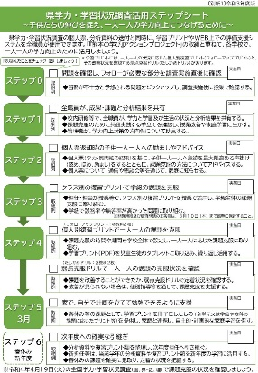
【具体的に取り組むこと】

③
２月～

ステップシートも活用しましょう！
4月
全国学力・学習状況調査(R4. 4/19)

※４月に異動された先生方は、自校の①～③の流れを確認しておきましょう。
④ ８月
４月に実施された全国学力・学習状況調査の結果が７月末に提供される予定です。
その結果をもとに、②で設定した取組内容を検証し、必要があれば指標や目標値、取組内容を修正して、熊本県学力調査へ向けて取り組みましょう。

【自校で設定する指標】
対象 | 質問項目 | 現状値 | 目標値
教員
or
児童
生徒
教員
or
児童
生徒

